实名登录操作手册

为了优化办税服务，促进依法纳税，加快社会诚信体系建设，依照国家税务总局相关要求，自然人税收管理系统扣缴客户端新上线了【实名登录】功能，以便进行实名办税。

实名登录
已经通过自然人办税服务平台WEB端或者APP端实名注册过账号的，可直接登录自然人税收管理扣缴客户端进行相关业务的办理。如果没有注册过的需要先进行注册，详细注册流程可以参见“2 实名注册”章节。

账号密码登录
纳税人打开登录页面，系统默认为【实名登录-账号密码登录】，可凭注册的手机号码/登录名/证件号作为账号进行登录。其中，注册时选择除居民身份证以外的证件类型，请使用登录名或手机号码登录，最后录入密码即可。密码输入错误的还需输入验证码进行校验。
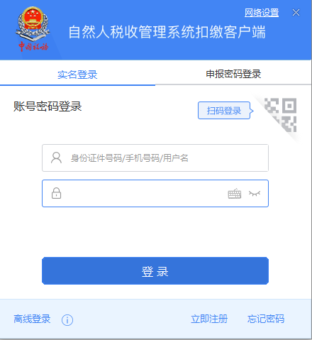
密码默认启用软件盘输入，点击【关闭】或者点击软件盘图标可以关闭软件盘。
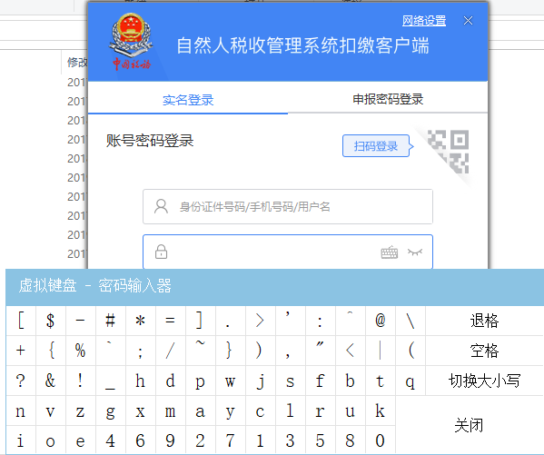
密码错误超过5次（含）后会被锁定，可以在120分钟之后再试，也可以通过【忘记密码】功能解锁账号。若通过此功能仍无法找回密码，请携带有效身份证件到本地办税服务厅进行密码重置。
账号密码无误的，点击【登录】后进行单位办税验证。

忘记密码
当纳税人忘记密码时，可点击登录页面【忘记密码】功能进行重置。
操作步骤：
- 点击【忘记密码】，系统将会打开自然人办税服务平台WEB端忘记密码功能页面，进行身份验证，请按照步骤据实填写相关信息后，再进行密码重置。

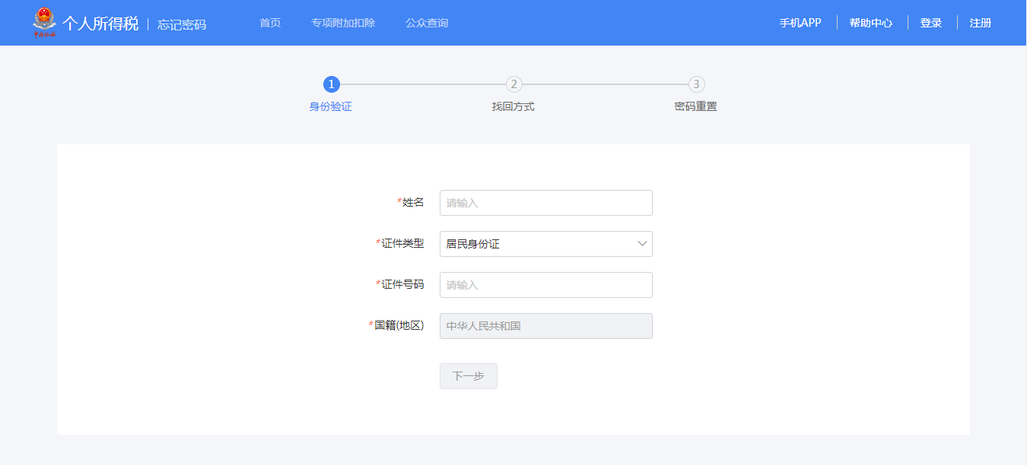
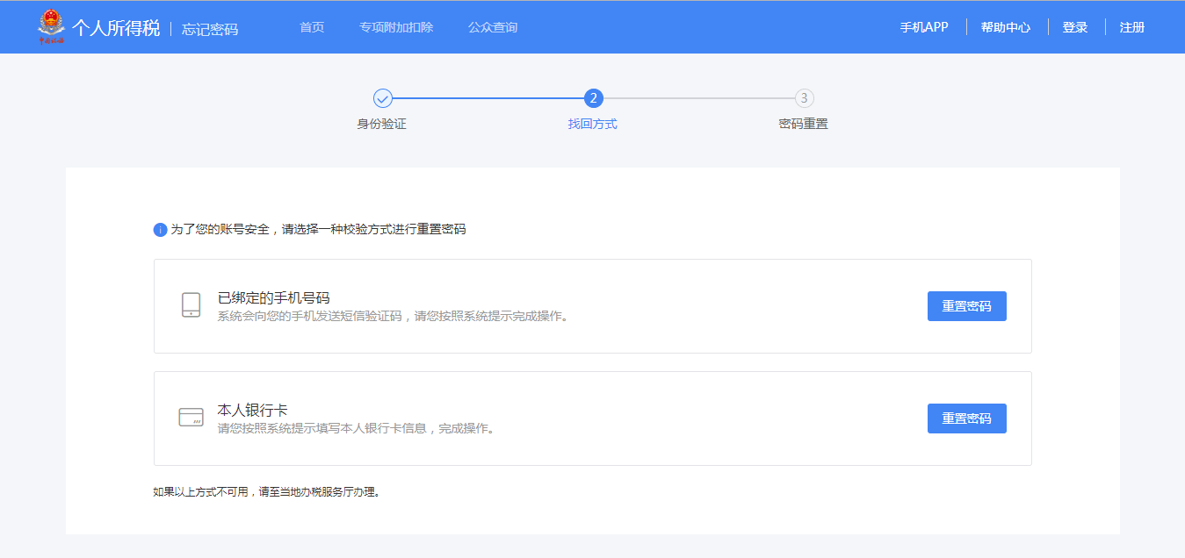

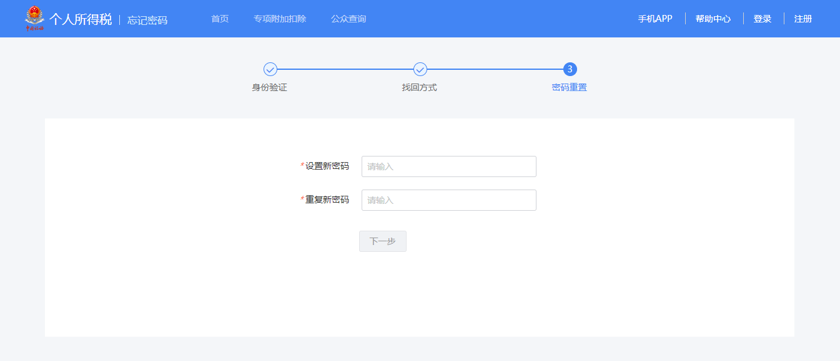

扫码登录
客户端登录界面右上角可切换二维码和账号密码登录方式。若二维码已过期的则需刷新重新生成。
已下载“个人所得税”APP的自然人，可通过登录手机APP后首页右上角的扫一扫功能，扫描二维码来完成客户端的快速登录。
若还没有下载过手机端APP的，可以点击【手机端下载】，打开手机端APP的二维码进行扫码下载。
二维码验证成功之后，进行单位办税验证。
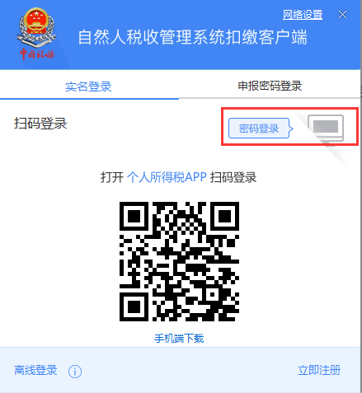

单位办税验证

一家单位
只有一家单位的，直接输入该单位的申报密码，密码输入错误后还需输入验证码进行验证。申报密码输错超过5次（含）后会被锁定，可以在120分钟之后再试，也可以由税务登记的法定代表人或者财务经理通过个人所得税APP和WEB渠道，或者前往办税大厅进行重置。点击【忘记申报密码】，系统将会提供“个人所得税WEB端”的链接和“个人所得税APP”的二维码，您可以选择其中任意一种方式进行申报密码重置。
本市单位也可通过CA进行校验，校验成功之后即可登录系统。
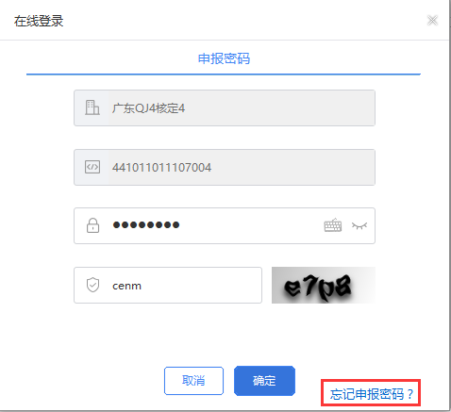
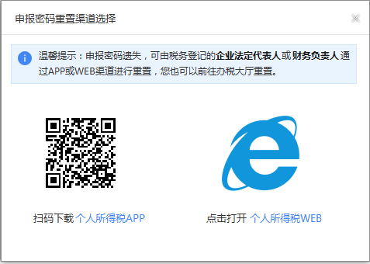

多家单位
系统存在多家单位的，双击某家单位，或者选中该单位点击【进入】后再进行单位办税验证。
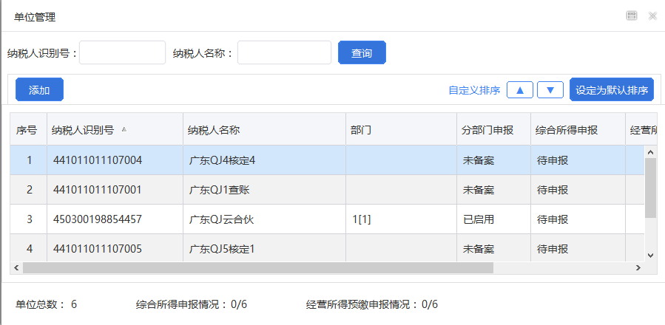
输入该单位的申报密码，密码输入错误后还需输入验证码进行验证，本市单位也可通过CA进行二次校验，校验成功之后即可登录系统。
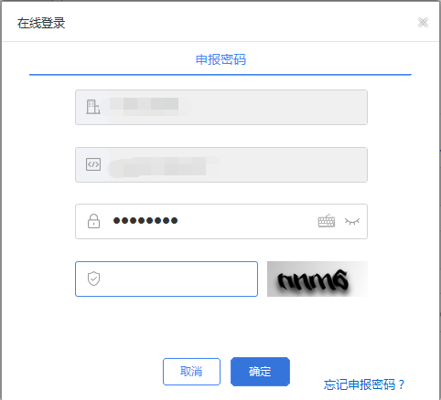

实名注册
没有注册的用户也可点击登录界面上的【立即注册】，系统将会打开自然人办税服务平台WEB端页面启动注册流程。

  - 自然人办税服务平台WEB端注册
操作步骤：
- 自然人授权点击【同意并继续】；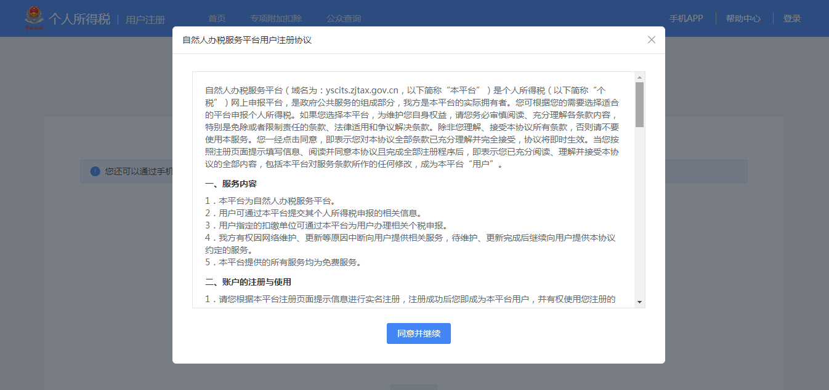
- 选择【大厅注册码注册】方式，注册码是由纳税人携带有效身份证件到办税服务厅获取的，注册码有效期7天，由6位的数字、字母随机组成；
如实填写身份信息，包括：姓名、证件类型、证件号码。若姓名中存在生僻字，可点击【录入生僻字】通过笔画输入法录入；
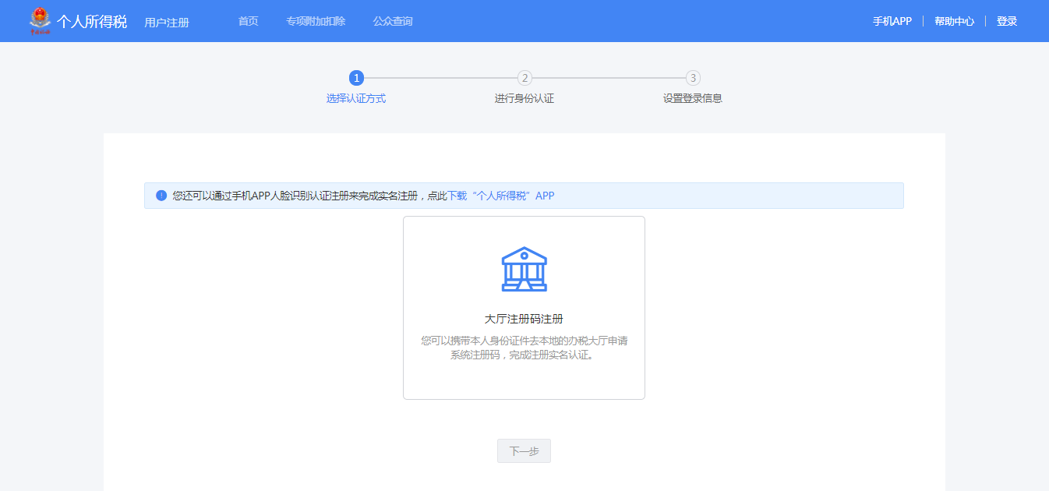
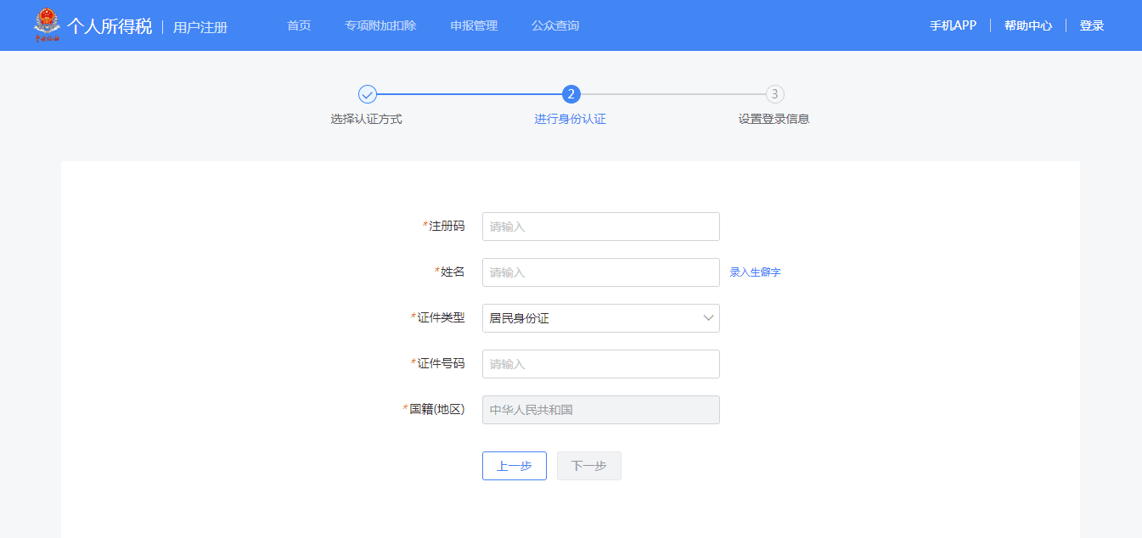
生僻字录入操作：选择生僻字偏旁部首，根据生僻字笔画数选择左侧笔画数选框，查找对应生僻字后点击【确定】，就可以将生僻字录入完成。
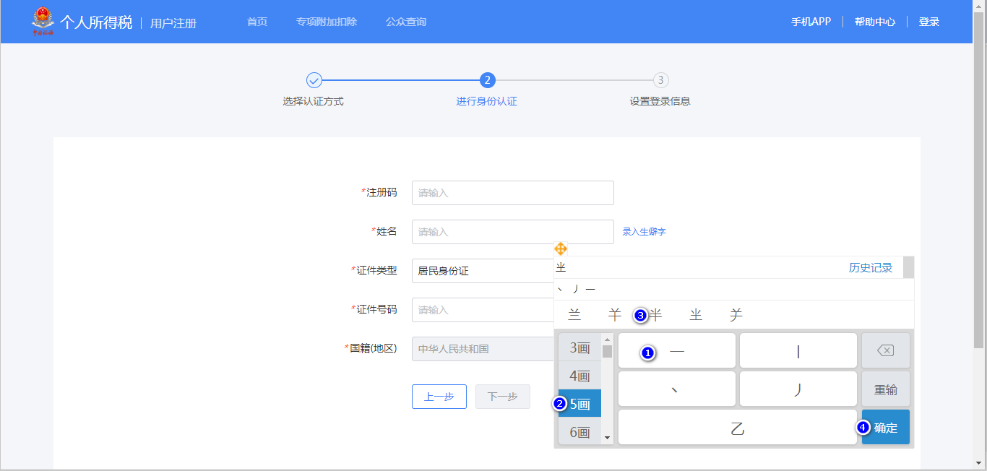
- 设置登录名、密码、手机号（需短信验证）、户籍所在地完成注册，系统对登录名和密码有校验规则，设置完成后即可通过手机号码/证件号码/登录名登录，并进行相关业务操作。
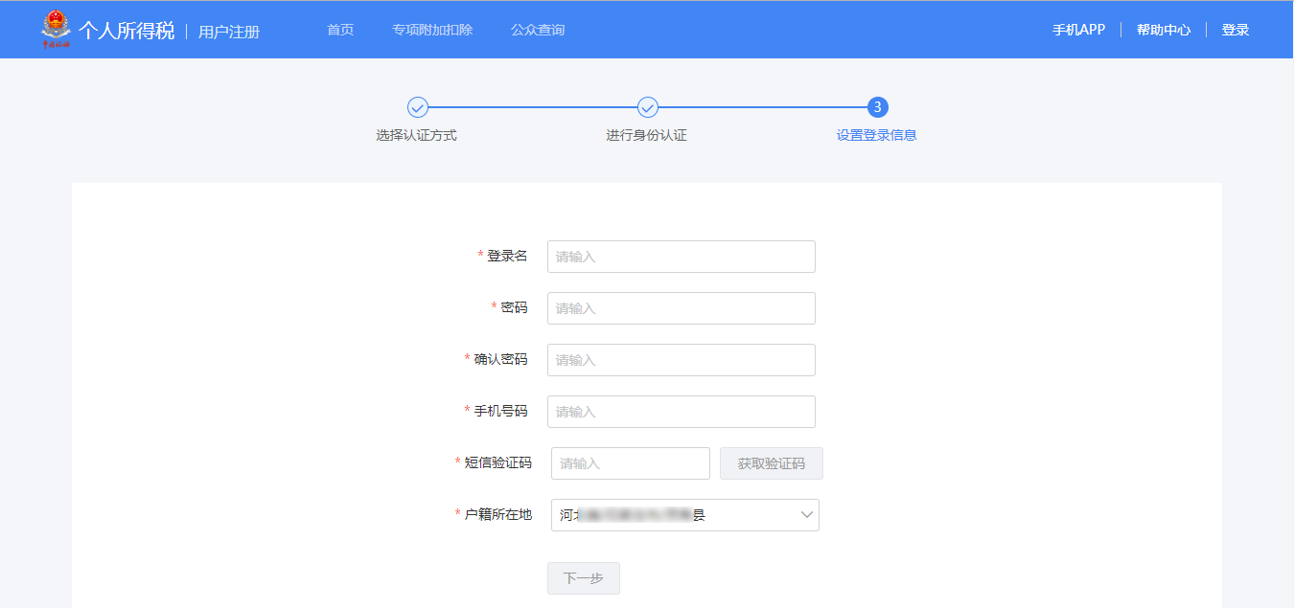
注意事项：
- 登录名应为2-16位字符，可由大小写字母、数字、中文、下划线构成，不支持纯数字，字母需区分大小写。
- 密码由8-15位的字母大小写、数字、特殊字符其中三种或以上组成，不允许空格。
注册码有效期为7天，若过期可再次申请。
2.2个人所得税APP实名注册
目前系统支持以下两种注册方式：大厅注册码注册、人脸识别认证注册。其中人脸识别认证注册仅支持居民身份证，其他证件暂不支持。纳税人可以选择任意一种方式进行注册。
2.2.1 大厅注册码注册
“大厅注册码注册”是指纳税人为了开通自然人办税服务平台的账号进行办税，先行在办税服务厅获取注册码，然后使用注册码在该平台中开通账号，以后凭此账号即可远程办税。此注册方式适用于所有的证件类型注册。
操作步骤：
1.纳税人需携带有效身份证件到办税服务厅获取注册码，注册码有效期7天，由6位的数字、字母随机组成；
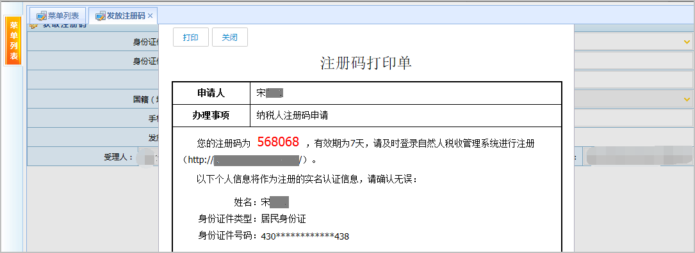
2.打开个人所得税APP系统，点击【注册】；
3.选择【大厅注册码注册】方式；
4.阅读并同意用户注册协议；
5.如实填写身份信息，包括：注册码、证件类型、证件号码、姓名、国籍。若姓名中存在生僻字，可点击【录入生僻字】通过笔画输入法录入，填写的个人信息必须真实准确；
6.生僻字录入操作：选择生僻字偏旁部首，根据生僻字笔画数选择左侧笔画数选框，查找对应生僻字后点击【确定】；
7.设置登录名、密码、手机号码（短信校验）完成注册，系统对登录名和密码有校验规则，设置完成后即可通过手机号码/证件号码/登录名登录。
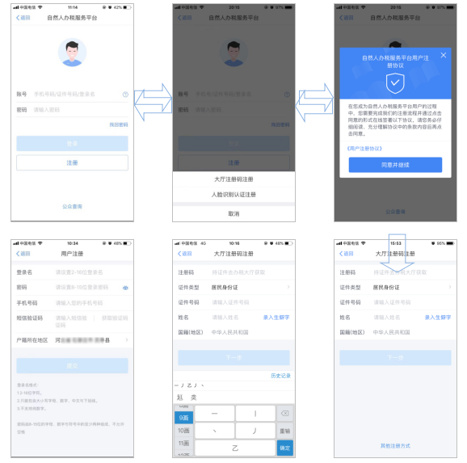
注意事项：
1.登录名应为2-16位字符，可由大小写字母、数字、中文、下划线构成，不支持纯数字，字母需区分大小写。
2.密码由8-15位的字母大小写、数字、特殊字符其中三种或以上组成，不允许空格。
3.注册码有效期为7天，若过期可再次申请。
2.2.2 人脸识别认证注册
“人脸识别认证注册”是调用公安人像数据进行比对验证，验证通过后即可进行实名注册，此注册方式仅支持居民身份证。
操作步骤：
1．打开个人所得税APP系统，点击【注册】；
2．选择【人脸识别认证注册】方式；
3．阅读并同意用户注册协议；
4．如实填写身份相关信息，包括：证件类型、证件号码、姓名，点击【开始人脸识别】。若姓名中存在生僻字，可点击【录入生僻字】通过笔画输入法录入；
生僻字录入操作：选择生僻字偏旁部首，根据生僻字笔画数选择左侧笔画数选框，查找对应生僻字后点击【确定】；
5．垂直握紧手机进行拍摄，系统调用公安接口进行比对验证，验证通过后会跳转到登录设置页面；
6．设置登录名、密码、手机号（需短信校验）完成注册；系统对登录名和密码有规则校验，设置完成后即可通过手机号码/证件号码/登录名登录。
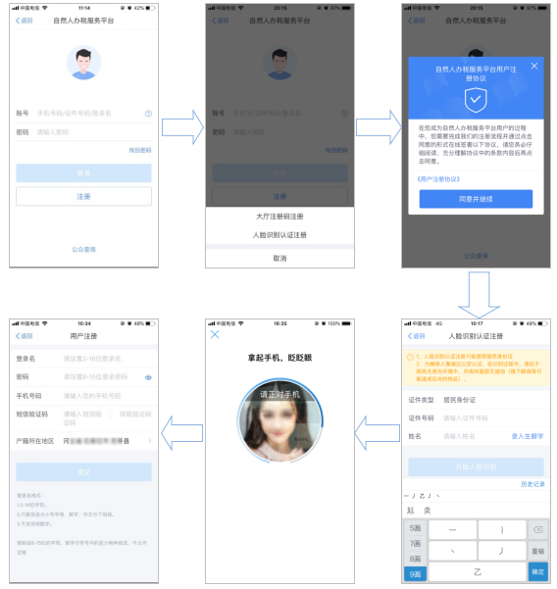
注意事项：
(1) 登录名长度是2-16位字符，可由大小写字母、数字、中文与下划线组成，不支持纯数字，字母需区分大小写。
(2) 密码由8-15位的字母大小写、数字、特殊字符其中三种或以上组成，不允许空格。

